Fredy Duttweiler: INTERVIEW lang

((Titel: 38 Zeichen mit Leerzeichen))
Ohne Hörgerät hätte ich mich isoliert.

((Lead: 162 Zeichen mit Leerzeichen))
Fredy Duttweiler aus Regensdorf hat sich aus Eitelkeit gegen ein Hörgerät gesträubt – doch die Ausreden wurden immer grösser und die Lebensqualität immer kleiner.

((Foto-Vorschläge: Herr Duttweiler würde lieber ohne Ohr abgebildet werden))
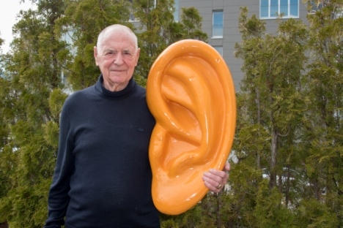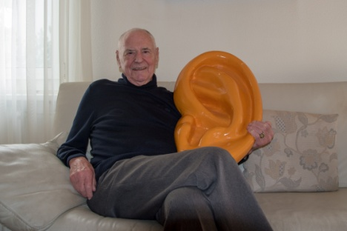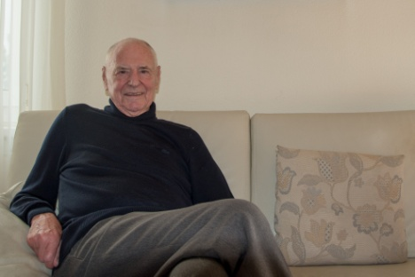
((Legende: 69 Zeichen mit Leerzeichen))
Der rüstige 87-Jährige nimmt dank Sonetik wieder aktiv am Leben teil.

((Text: 2‘971 Zeichen mit Leerzeichen))
Früher musste ihm seine Frau alles zwei Mal sagen – er konterte mit Ausreden wie «Du nuschelst» oder «Ich habe nicht aufgepasst». Und er fing an, vieles zu kompensieren: Bei Vorträgen seines Rotary-Clubs setzte er sich in die vorderste Reihe oder nahm gar nicht mehr am gesellschaftlichen Leben teil. Auch seine grosse Leidenschaft fürs Autofahren wurde immer mehr zur Gefahr; seine Sportflitzer blieben in der Garage… Ist es das wirklich wert? Der Entscheid für ein Hörgerät hat auch Fredy Duttweiler zuerst Überwindung gekostet, doch heute ist er überzeugt: «Ein Hörgerät bringt nicht nur Lebensqualität, sondern auch Erleichterung. Jetzt kann ich wieder aktiv an Gesprächen teilnehmen – davor habe ich einfach mit-gelacht, wenn andere gelacht haben.»

Man ist für sich selber verantwortlich!
Weshalb er sich vor seinem ersten Hörgerät so dagegen gesträubt hat, erklärt Fredy Duttweiler sehr selbstreflektiert: «Es geht in gewisser Weise um Eitelkeit. Die Brille gilt als modisches Accessoire, doch mit einem Hörgerät hat man Hemmungen, als „alter Klaus“ abgestempelt zu werden.» Fredy Duttweiler ist sich sicher: Ohne Hörgerät hätte er sich immer mehr isoliert. Die neu gewonnene Lebensfreude dank Sonetik-Hörgeräten möchte er nicht mehr missen. Seine Kasse hat die Kosten nicht übernommen, da er statistisch noch zu gut höre. Diese paar Franken seien es ihm aber mehr als wert. «Wenn man neue Pneus fürs Auto braucht, ist der Preis egal. Der Mensch ist schon eigenartig; für die eigene Gesundheit gönnt man sich kaum etwas.» Umso besser, dass Sonetik so günstig ist.

«Fühlt sich an wie ein Teil von mir»
Fredy Duttweiler weiss, wovon er spricht: Er ist Sonetik-Kunde der ersten Stunde und trägt inzwischen sein drittes Modell, das neue Mini-Hörgerät GOhear-on. «Einfach sensationell, diese Qualität!» Der ehemalige Drogist findet kaum ausreichend lobende Worte. Dass er ein Hörgerät trägt, sieht man nur, wenn man’s weiss. Denn das Gerät ist hinter dem Ohr, der Lautsprecher im Ohr. Das garantiert natürliches Klangerlebnis. Ausserdem überzeugt das Mini-Hörgerät durch seinen hohen Tragekomfort. Er habe nicht das Gefühl, ein Hörgerät anzuhaben. «Manchmal muss ich sogar kontrollieren, ob ich es trage, denn es fühlt sich so angenehm an», schmunzelt Fredy Duttweiler, während er das kleine technische Wunder präsentiert. «Ich trage es den ganzen Tag, es juckt nicht und stört nicht.» Zudem könne er sich eine ganze Woche lang auf die Batterieleistung verlassen.

Kunden sind die beste Referenz
Dass Anbieter von ihren eigenen Produkten überzeugt sind, ist klar. Was jedoch wirklich zählt ist die Meinung der Kunden. Fredy Duttweiler ist ein kompetenter und kritischer Beobachter, nicht zuletzt aufgrund seines Werdegangs. Der 87-Jährige war Inhaber der Drogerie Duttweiler, die inzwischen zur Amavita-Gruppe gehört. Bis vor zwei Jahren war er Ausbildner in diversen Betrieben und zehn Jahre Fachlehrer. Zudem kennen ihn viele als ehemaligen ZSC-Präsidenten (heute ZSC Lions).

Interview: Anita Steiner Kommunikation

